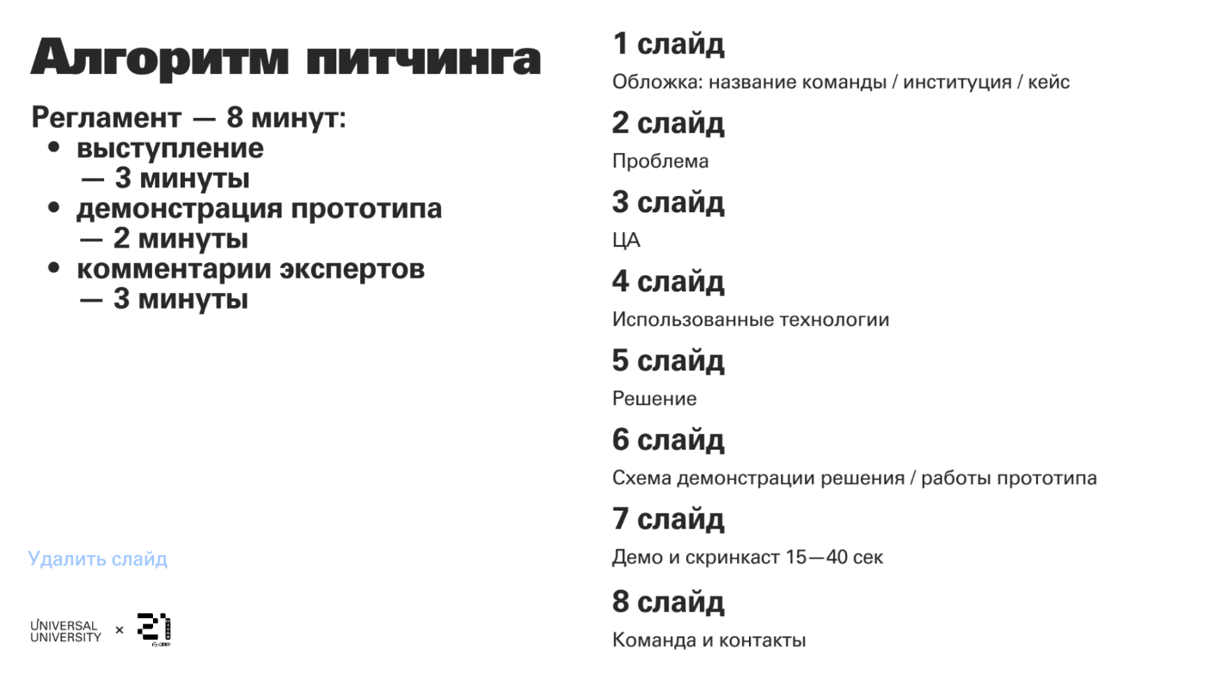

1 слайд
Инструменты, использованные в решении
1. Telegram-бот
Использовался как основной канал взаимодействия с родителями. Через него родитель общается с ИИ-помощником, отвечает на вопросы и получает рекомендации по досугу в музее.
2. n8n.cloud
Облачная версия привычной платформы. Использовалась для сборки логики чат-бота без полноценной разработки с нуля: настройка сценария, связка Telegram, ИИ-модели и таблицы с данными.
4. ChatGPT / ИИ-модель
ИИ использовался для ведения диалога с родителем в дружелюбном формате: задавать вопросы, распознавать ответы, выделять нужную информацию и формировать персонализированную коммуникацию.
5. Google Sheets
Таблица использовалась как простая база данных для сбора информации о родителях: имя, телефон, почта, возраст ребенка, интересы, предпочтения, готовность посещать мероприятия и покупать билеты.
6. Промптинг
Были настроены инструкции для ИИ-агента: тон общения, порядок вопросов, формат извлечения данных и стиль ответов от имени персонажа бота.
Методы, использованные в ходе решения
1. Анализ кейса
Сначала была выделена основная проблема: родители подростков находятся в музее около двух часов, но не вовлечены в активности, а у музея нет базы данных и аналитики по этой аудитории.
2. Определение целевой аудитории
Были выделены основные пользователи: родители подростков 12–16 лет, которые ждут детей в музее, а также команда музея, которой нужны данные для дальнейшей работы с аудиторией.
3. Сегментация пользователей
Родители были разделены на группы по возможным интересам: культурный досуг, семейные мероприятия, образовательные программы, общение с другими родителями, покупка билетов на события музея.
4. Описание сценария использования:
Был продуман путь пользователя:
родитель запускает бота → знакомится с ИИ-помощником → отвечает на вопросы → получает вовлекающий диалог → данные сохраняются в таблицу → музей может использовать их для аналитики и предложений.
5. Conversational design
Был разработан сценарий общения бота с родителем, чтобы сбор данных не выглядел как сухая анкета, а проходил в формате живого интерактивного диалога.
6. Проектирование структуры данных
Были определены поля, которые нужно собирать: контактные данные, возраст ребенка, интересы семьи, предпочтения по мероприятиям, готовность тратить деньги на музейные события.
7. No-code / low-code прототипирование
Решение собиралось через готовые инструменты и интеграции, без сложной разработки: Telegram, n8n, ИИ-модель и Google Sheets.
8. Тестирование
Проверялась работа бота: корректность вопросов, логика диалога, передача данных в таблицу, формат записи ответов и поведение ИИ при разных ответах пользователя.

